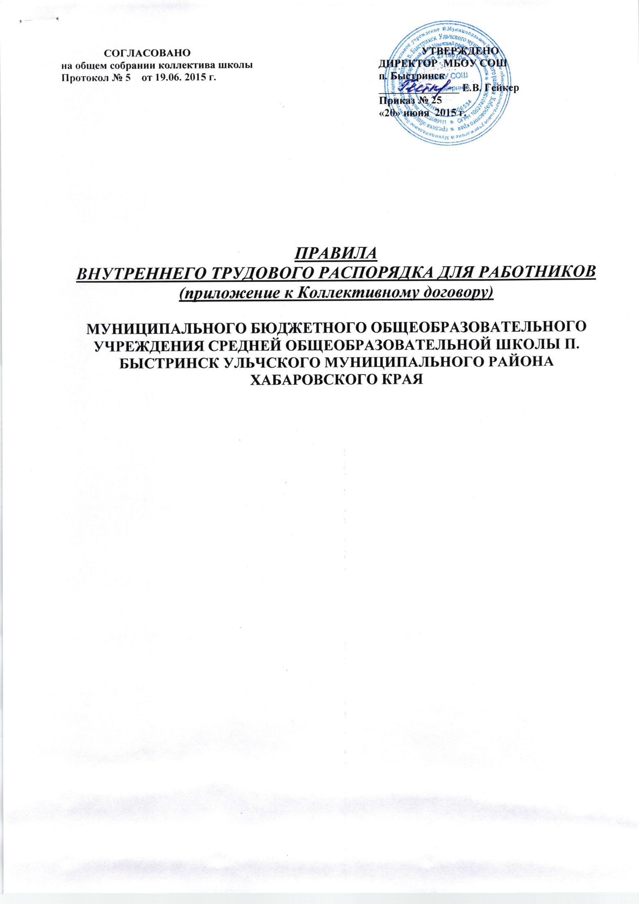

- Общие положения

Настоящие Правила внутреннего трудового распорядка разработаны и приняты в соответствии с Трудовым законодательством и уставом образовательного учреждения.
  - Настоящие Правила утверждены руководителем образовательного учреждения с учетом мнения трудового коллектива школы.
  - Настоящие Правила являются приложением к Коллективному договору.
  - Настоящие Правила утверждаются с целью способствовать дальнейшему укреплению трудовой дисциплины, рациональному использованию рабочего времени и созданию условий для эффективной работы.
  - Под дисциплиной труда в настоящих Правилах понимается: обязательное для всех работников подчинение правилам поведения, определенным в соответствии с Трудовым кодексом, иными законами, Коллективным договором, соглашениями, трудовым договором, локальными актами организации.
  - Настоящие правила вывешиваются в ОУ на видном месте.
  - При приеме на работу работодатель обязан ознакомить с настоящими Правилами работника под расписку.

- Порядок приема, перевода и увольнения работников

2.1. Трудовые отношения в ОУ регулируются Трудовым кодексом РФ, законом «Об образовании в Российской Федерации», уставом ОУ.
  - Работники реализуют свое право на труд путем заключения трудового договора с образовательным учреждением. При приеме на работу работника работодатель заключает с ним трудовой договор, на основании которого в течение 3-х дней издает приказ о приеме на работу и знакомит с ним работника под расписку.
  - Срочный трудовой договор может быть заключен только в соответствии с требованиями статьи 59 Трудового кодекса РФ.
  - При заключении трудового договора работодатель требует следующие документы:
- паспорт или иной документ, удостоверяющий личность;
- трудовую книжку, за исключением случаев, когда трудовой договор заключается впервые или работник поступает на работу на условиях совместительства;
- страховое свидетельство государственного пенсионного страхования;
- документ об образовании;
- документы воинского учета – для военнообязанных и лиц, подлежащих призыву на военную службу;
- медицинское заключение (медицинская книжка) об отсутствии противопоказаний по состоянию здоровья для работы в образовательном учреждении.
- справка об отсутствии судимости.
  - При приеме на работу работодатель обязан ознакомить работника со следующими документами:
- устав ОУ;
- Правила внутреннего трудового распорядка;
- приказ по охране труда и соблюдению правил техники безопасности;
- должностная инструкция;
- иные локальные акты, регламентирующие трудовую деятельность работника.

  - Работодатель может устанавливать испытательный срок не более трех месяцев, в том числе для отдельных категорий может быть установлен испытательный срок 1(2) месяца.
  - Условия трудового договора не могут ухудшать положения работника по сравнению с действующим законодательством и Коллективным договором, принятым в образовательном учреждении.
  - Работодатель не вправе требовать от работника выполнения работ, не обусловленных трудовым договором. Изменения условий трудового договора могут быть осуществлены только в соответствии с действующим законодательством.
  - На каждого работника ОУ оформляется трудовая книжка в соответствии с требованиями Инструкции о порядке ведения трудовых книжек. Трудовые книжки сотрудников образовательного учреждения хранятся в образовательном учреждении.
  - На каждого работника ведется личное дело, после увольнения работника личное дело хранится в образовательном учреждении.
  - Трудовая книжка и личное дело руководителя ведутся и хранятся у учредителя.
  - Перевод работника на другую работу, не оговоренную трудовым договором, осуществляется только с письменного согласия работника за исключением случаев временного перевода на другую работу в случае производственной необходимости сроком до одного месяца в календарном году.
  - Работодатель обязан отстранить от работы (не допускать к работе) работника:
- появившегося на работе в состоянии алкогольного, наркотического или токсического опьянения;
- не прошедшего в установленном порядке обучение и проверку знаний и навыков в области охраны труда;
- не прошедшего в установленном порядке обязательный предварительный и периодический медицинский осмотр;
- при выявлении в соответствии с медицинским заключением противопоказаний для выполнения работы, обусловленной трудовым договором;
- по требованию органов и должностных лиц, уполномоченных федеральными законами и иными нормативными правовыми актами, и в других случаях, предусмотренных федеральными законами и иными нормативными правовыми актами.
  - Прекращение трудового договора может иметь место только по основаниям, предусмотренным действующим законодательством.
  - При проведении процедуры сокращения численности или штата работников преимущественным правом оставления на работе дополнительно к установленным действующим законодательством пользуются работники, имеющие квалификационные категории по итогам аттестации, Почетные звания, государственные и ведомственные награды.
  - Увольнение работников образовательного учреждения в связи с сокращением численности или штата ОУ допускается, если невозможно перевести работника, с его согласия, на другую работу. Освобождение педагогических работников в связи с сокращением объема работы (учебной нагрузки) может производиться только по окончании учебного года.

- Права и обязанности работодателя

3.1. Администрация образовательного учреждения имеет исключительное право на управление образовательным процессом. Руководитель ОУ является единоличным исполнительным органом.
  - Администрация ОУ имеет право на прием на работу работников ОУ, установление дополнительных льгот, гарантий работникам, установление общих правил и требований по режиму работы, установление должностных требований.
  - Администрация имеет право устанавливать систему оплаты труда, стимулирующих и иных выплат в соответствии с действующим законодательством.
  - Администрация имеет право налагать дисциплинарные взыскания в соответствии с действующим законодательством и применять меры морального и материального поощрения в соответствии с действующим в ОУ положением.
  - Администрация обязана создавать необходимые условия для работников и учащихся ОУ, применять необходимые меры к улучшению положения работников и учащихся ОУ.
  - Администрация обязана согласовывать с общим собранием коллектива ОУ предусмотренные действующим законодательством вопросы, связанные с трудовыми отношениями.
  - Администрация обязана информировать трудовой коллектив (представительный орган трудового коллектива):
- о перспективах развития ОУ;
- об изменениях структуры, штатов ОУ;
- о бюджете ОУ, о расходовании внебюджетных средств.
  - Администрация осуществляет внутришкольный контроль, посещение уроков, мероприятий в соответствии с планом ОУ.
  - Администрация возлагает на работников обязанности, не предусмотренные трудовым договором, в пределах и на условиях, предусмотренных действующим трудовым законодательством.

- Права и обязанности работников

4.1. Работник имеет право:
- на заключение, изменение и расторжение трудового договора в порядке и на условиях, установленных Трудовым кодексом РФ;
- требовать предоставление работы, обусловленной трудовым договором;
- на рабочее место, соответствующее условиям, предусмотренным государственным стандартом организации и безопасности труда и Коллективным договором;
- на своевременную и в полном объеме выплату заработной платы в соответствии со своей квалификацией, сложностью труда, количеством и качеством выполненной работы;
- на отдых, предоставлением еженедельного выходного дня, нерабочих праздничных дней, оплачиваемых ежегодных удлиненных отпусков;
- на повышение своей квалификации;
- на защиту своих трудовых прав, свобод, законных интересов всеми не запрещенными законом способами;
- на возмещение вреда, причиненного работнику в связи с исполнением им трудовых обязанностей;
- на обязательное социальное страхование в случаях, предусмотренных федеральными законами.

  - Работник обязан:
- добросовестно исполнять свои трудовые обязанности, возложенные на него трудовым договором;
- соблюдать требования по охране труда и обеспечению безопасности труда;
- бережно относиться к имуществу работодателя и других работников;
- незамедлительно сообщить работодателю либо непосредственному руководителю о возникновении ситуации, предоставляющей угрозу жизни и здоровью людей, сохранности имущества работодателя;
- выполнять устав ОУ, Правила внутреннего трудового распорядка, другие требования, регламентирующие деятельность ОУ;
- обеспечивать охрану жизни и здоровья учащихся, соблюдать требования техники безопасности и охраны труда, противопожарной безопасности;
- применять необходимые меры к обеспечению сохранности оборудования и имущества ОУ, воспитывать бережное отношение к ним со стороны учащихся, заботиться о лучшем оснащении своего рабочего места;
- уважать права, честь и достоинство всех участников образовательного процесса;
- создавать творческие условия для получения глубоких и прочных знаний, умений и навыков учащимися, обеспечивать сотрудничество с учащимися в процессе обучения и во внеурочной работе;
- изучать индивидуальные способности учащихся, их семейно-бытовые условия, использовать в работе современные достижения психолого-педагогической науки и методики;
- обеспечивать гласность оценки, своевременность и аргументированность ее выставления;
- повышать свою квалификацию не реже чем один раз в 3 года;
- воспитывать учащихся на основе общечеловеческих ценностей, демократии и гуманизма, показывать личный пример следования им;
- поддерживать постоянную связь с родителями (законными представителями) учащихся, оказывать им практическую и консультативную помощь в воспитании ребенка, привлекать родителей к посильному участию в организации образовательного процесса;
- активно пропагандировать педагогические знания;
- предоставлять возможность родителям, другим педагогам посещать свои уроки в «День открытых дверей» (по согласованию);
- предоставлять возможность администрации посещать свои уроки, внеклассные мероприятия для осуществления внутришкольного контроля в соответствии с планом работы ОУ.

- Рабочее время, время отдыха и его использование

5.1. В ОУ в зависимости от учебного плана устанавливается 5-дневная или 6- дневная рабочая неделя.
5.2. Продолжительность рабочей недели – 40 часов, для педагогических работников устанавливается сокращенная рабочая неделя не более 36 часов. За 10 минут до начала занятий работники школы должны быть на своем рабочем месте, т.е. в классе. Администрация школы обязана организовать учет явки на работу и ухода с работы.
5.3. Для следующих категорий работников: заместители директора, библиотекарь устанавливается ненормированный рабочий день.
  - Расписание занятий составляется администрацией ОУ исходя из педагогической целесообразности, с учетом наиболее благоприятного режима труда и отдыха учащихся и максимальной экономии времени педагогических работников.
  - Педагогическим работникам, там где это возможно, предусматривается свободный день в неделю для методической работы и повышения квалификации.
  - Учебную нагрузку работникам на новый учебный год устанавливает директор школы с учетом мнения работника и трудового коллектива. При этом, как правило, должна сохраняться преемственность классов и объем учебной нагрузки, который составляет не менее 18-20 часов в неделю и не должен превышать число часов, соответствующих полутора ставкам. Неполная учебная нагрузка возможна только при согласии работника, которое должно быть выражено в письменной форме.
  - По желанию работника, с его письменного заявления он может за пределами основного рабочего времени работать по совместительству как внутри, так и за пределами ОУ.
  - Работа в выходные и праздничные дни запрещена, привлечение к работе в указанные дни осуществляется только с согласия работника и в соответствии с требованиями ст. 113 Трудового кодекса РФ.
  - Педагогические работники привлекаются к дежурству в рабочее время в ОУ. Дежурство начинается за 20 минут до начала занятий и заканчивается через 20 минут после окончания занятий по расписанию. График дежурств утверждается на полугодие руководителем ОУ.. График доводится до сведения работников и вывешивается на видном месте.
  - К рабочему времени относятся следующие периоды: заседания педагогического совета, общие собрания трудового коллектива, заседания методических объединений, родительские собрания и собрания коллектива учащихся, дежурства на внеурочных мероприятиях (например, вечерние дискотеки), продолжительность которых составляет от одного часа до 2,5 часов.
  - Работникам ОУ предоставляется ежегодный оплачиваемый отпуск сроком не менее 28 календарных дней. Педагогическим работникам предоставляется удлиненный отпуск сроком 72 календарных дня. Рабочим по комплексному обслуживанию школы, гардеробщику, водителю, сторожам, библиотекарю, старшему вожатому предоставляется очередной отпуск в количестве 44 календарных дня. Повару предоставляется очередной отпуск в количестве 51 календарный день. Отпуск предоставляется в соответствии с графиком, утверждаемым руководителем до 15 декабря текущего года.
  - Время каникул, не совпадающее с очередным отпуском, является рабочим временем педагогов. В эти периоды педагогические работники привлекаются к педагогической и организационной работе в пределах времени, не превышающего их учебную нагрузку до начала каникул.
  - В каникулярное время обслуживающий персонал привлекается к выполнению хозяйственных работ (мелкий ремонт, работы на территории и др.) в пределах установленного им рабочего времени.
  - Учет рабочего времени организуется ОУ в соответствии с требованиями действующего законодательства. В случае болезни работника, последний своевременно (в течение трех дней) информирует администрацию и предоставляет больничный лист в первый день выхода на работу.
  - В период организации образовательного процесса (в период урока) запрещается:
- изменять по своему усмотрению расписание уроков (занятий) и график работы;
- отменять, удлинять или сокращать продолжительность уроков (занятий) и перерывов (перемен) между ними;
- удалять учащихся с уроков;
- курить в помещении ОУ;
- отвлекать учащихся во время учебного процесса на иные, не связанные с учебным процессом, мероприятия, освобождать от занятий для выполнения общественных поручений и пр.;
- отвлекать педагогических и руководящих работников ОУ в учебное время от их непосредственной работы, вызывать или снимать их с работы для выполнения общественных обязанностей и проведения разного рода мероприятий, не связанных с производственной деятельностью;
- созывать в рабочее время собрания, заседания и всякого рода совещания по общественным делам.

- Меры поощрения и взыскания

6.1. В ОУ применяются меры морального и материального поощрения работников в соответствии с Положением об оплате труда, утверждаемым Администрацией ОУ.
6.2. В ОУ существуют следующие меры поощрения:
- объявление благодарности;
- награждение Почетной грамотой;
- представление к награждению ведомственными и государственными наградами;
- премия за конкретный вклад;
- памятный подарок.
6.3. Поощрение за добросовестный труд осуществляет работодатель в соответствии с Положением о стимулирующих выплатах. Поощрение объявляется приказом по ОУ, заносится в трудовую книжку работника в соответствии с требованиями действующего законодательства.
  - Работникам, успешно и добросовестно выполняющим свои трудовые обязанности, предоставляются в первую очередь преимущества и льготы.
  - За совершение дисциплинарного проступка, то есть неисполнение или ненадлежащее исполнение работником по его вине возложенных на него трудовых обязанностей, работодатель имеет право применить следующие дисциплинарные взыскания: замечание; выговор; увольнение по соответствующим основаниям.
  - Дисциплинарное взыскание на руководителя налагает учредитель.
  - Дисциплинарное расследование нарушений педагогическим работником образовательного учреждения норм профессионального поведения или устава данного ОУ может быть проведено только по поступившей на него жалобе, поданной в письменной форме. Копия жалобы должна быть передана данному педагогическому работнику.
  - Ход дисциплинарного расследования и принятые по его результатам решения могут быть преданы гласности только с согласия заинтересованного педагогического работника ОУ, за исключением случаев, ведущих к запрещению заниматься педагогической деятельностью или при необходимости защиты интересов обучающихся, воспитанников.
  - До применения дисциплинарного взыскания работодатель должен затребовать от работника объяснение в письменной форме. Если по истечении двух рабочих дней указанное объяснение работником не предоставлено, то составляется соответствующий акт. Отказ работника дать объяснение не является препятствием для применения дисциплинарного взыскания.
  - Дисциплинарное взыскание применяется не позднее одного месяца со дня обнаружения проступка, не считая времени болезни работника, пребывания его в отпуске, а также времени, необходимого на учет мнения представительного органа работников.
  - Дисциплинарное взыскание не может быть применено позднее шести месяцев со дня совершения проступка, а по результатам ревизии, проверки финансово-хозяйственной деятельности или аудиторской проверки – позднее двух лет со дня его совершения. В указанные сроки не включается время производства по уголовному делу.
  - За каждый дисциплинарный проступок может быть применено только одно дисциплинарное взыскание. Приказ работодателя о применении дисциплинарного взыскания объявляется работнику под расписку в течение трех рабочих дней со дня его издания. В случае отказа работника подписать указанный приказ составляется соответствующий акт.
  - Дисциплинарное взыскание может быть обжаловано работником в государственной инспекции труда или органах по рассмотрению индивидуальных трудовых споров.
  - Если в течение года со дня применения дисциплинарного взыскания работник не будет подвергнут новому дисциплинарному взысканию, то он считается не имеющим дисциплинарного взыскания.
  - Работодатель до истечения года со дня применения дисциплинарного взыскания имеет право снять его с работника по собственной инициативе, просьбе самого работника, ходатайству его непосредственного руководителя или представительного органа работников.

